ФЕДЕРАЛЬНОЕ ГОСУДАРСТВЕННОЕ БЮДЖЕТНОЕ ОБРАЗОВАТЕЛЬНОЕ УЧРЕЖДЕНИЕ ВЫСШЕГО ОБРАЗОВАНИЯ «КУБАНСКИЙ ГОСУДАРСТВЕННЫЙ МЕДИЦИНСКИЙ УНИВЕРСИТЕТ» МИНИСТЕРСТВА ЗДРАВООХРАНЕНИЯ РОССИЙСКОЙ ФЕДЕРАЦИИ

Студенческое научное общество им. проф. Н.П. Пятницкого

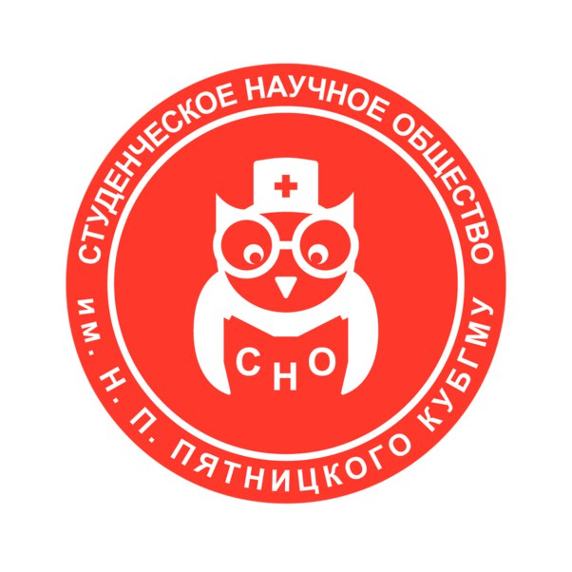

Журнал учёта работы студенческого научного кружка
на 2021-2022 учебный год

кафедры___________________________________

_________________________________факультета

Научный руководитель СНК: _________________________________________

Староста СНК: _____________________________________________________

Краснодар

План работы студенческого научного кружка кафедры __________ на 2021-2022 учебный год

Научный руководитель СНК: ___________________________________ конт. тел. ________________________________________________________
e-mail:___________________________________________________________

Староста СНК:_________________________________________________ конт. тел. ________________________________________________________
e-mail:___________________________________________________________

№ п/п | Дата заседания | Тематика заседания | Примечания
1.
2.
3.
4.
5.
6.
7.
8.
9.
10.
11.
12.
13.
14.
15.
16.
17.
18.
19.
20.

Протокол заседания СНК № ___

Дата: _______________________.

Тема заседания: ____________________________________________________
______________________________________________________________________________________________________________________________________________________________________________________________________

№ | Фамилия И.О. докладчиков | Название доклада
1
2
3
4
5
6
7
8

СПИСОК ПРИСУТСТВУЮЩИХ СТУДЕНТОВ

№ | Фамилия И.О., группа № | № | Фамилия И.О., группа №
 |  | 16
 |  | 17
 |  | 18
 |  | 19
 |  | 20
 |  | 21
 |  | 22
 |  | 23
 |  | 24
 |  | 25
 |  | 26
 |  | 27
 |  | 28
 |  | 29
 |  | 30

Примечания:
_______________________________________________________________________________________________________________________________________________________________________________________________________________________________________________________________________________________________________________________________________________________________________________________________________________________________________________________________________________________________________________________________________________________________________________________________________________________________________________________________________________________________________________________________________________________________________________________________________________________________________________________________________________

Научный руководитель СНК _______________

Староста СНК _______________

Отчёт о работе кружка кафедры за 2021 - 2022 учебный год

1. Количество студентов, участвующих в работе кружка - ____,

из них студентов лечебного факультета _____,
педиатрического факультета _____,
фармацевтического факультета _____,
стоматологического факультета _____,
медико-профилактического факультета _____
с 1-3 курсов ____,
с 4-6 курсов _____.

2. Количество преподавателей, участвующих в работе кружка ____, из них профессоров и докторов мед. наук - ____, доцентов и кандидатов мед. наук - ____.

3. Количество проведённых заседаний - ____, из них совместно с другими кафедрами ____.

4. Общее количество докладов - ___.

5. Количество подготовленных презентаций и видеофильмов - ____;
6. Количество работ, заявленных на итоговую конференцию СНО КубГМУ- ___.
по секциям (вписать название секции и количество представленных от кафедры работ):
6.1. _________________________________________________;
6.2. _________________________________________________;
6.3. _________________________________________________;
6.4. _________________________________________________;
6.5. _________________________________________________.

7. Работы, премированные на секционных заседаниях - ____ (общее количество), из них дипломы I степени - _____, II степени - ____, III степени - ____.

8. Работы, премированные на пленарном заседании - ____
9. Работы, представленные на краевые (региональные) межвузовские конференции - ___.

10. Работы, премированные на краевых (региональных) межвузовских конференциях - ___(общее количество); из них дипломы I степени - _____, II степени - ____, III степени - ____.

11. Работы, представленные на Всероссийские межвузовские конференции -
____.

12. Работы, премированные на Всероссийских межвузовских конференциях - ___(общее количество); из них дипломы I степени - _____, II степени - ____, III степени - ____.

13. Работы, представленные на Международные конференции - ___.

14. Работы, премированные на Международных конференциях - ___(общее количество); из них дипломы I степени - _____, II степени - ____, III степени - ___.

15. Работы, представленные на прочие конференции (кроме внутривузовских; вписать название конференции, количество представленных и премированных работ):
15.1.______________________________________________________________________________________________________________________;
15.2.______________________________________________________________________________________________________________________;
15.3.______________________________________________________________________________________________________________________;
15.4.______________________________________________________________________________________________________________________.

16. Общее количество публикаций - ____; из них в сборнике КубГМУ- ____; в сборниках других ВУЗов - ____; в сборниках материалов региональных конференций - ____; Всероссийских конференций - ____; Международных конференций - ____; прочих конференций - ____; в региональных мед. журналах - _____; во всероссийских мед. журналах - ____; в международных мед. журналах - ____.

Научный руководитель СНК: _______________________________

Староста СНК: ___________________________________________

Заведующий кафедрой: ____________________________________________

